BÀI 13: CHÍNH SÁCH CAI TRỊ CỦA CÁC TRIỀU ĐẠI PHONG KIẾN PHƯƠNG BẮC VÀ CHUYỂN BIẾN KINH TẾ, XÃ HỘI, VĂN HÓA CỦA VIỆT NAM THỜI BẮC THUỘC (3 tiết).
TIẾT 33 1. Chính sách cai trị của các triều đại phong kiến phương Bắc (Chính sách cai trị về chính trị).
I. MỤC TIÊU
1. Về kiến thức
Thông qua bài học, HS nắm được:
- Một số chính sách cai trị của phong kiến phương Bắc trong thời kì Bắc thuộc.
2. Năng lực
- Năng lực chung: Tự học, kết nối giữa bài học với văn hóa (tín ngưỡng, tôn giáo, ngôn ngữ,…), với cuộc sống (địa danh, di tích lịch sử,…).
- Năng lực riêng:
- Sưu tầm và tìm hiểu nguồn tư liệu lịch sử qua tư liệu viết, tư liệu trực quan thuộc phạm vi nội dung bài học.
3. Phẩm chất
- Góp phần giáo dục lòng yêu nước và ý thức giữ gìn truyền thống văn hóa dân tộc.
II. THIẾT BỊ DẠY HỌC VÀ HỌC LIỆU
1. Đối với giáo viên
- Giáo án, SGV, SGK Lịch sử và Địa lí 6.
- Lược đồ, các tranh, ảnh liên quan đến bài học.
- Máy tính, máy chiếu (nếu có).
2. Đối với học sinh
- SGK Lịch sử và Địa lí 6.
- Tranh ảnh, tư liệu sưu tầm liên quan đến bài học (nếu có) và dụng cụ học tập theo yêu cầu của GV.
III. TIẾN TRÌNH DẠY HỌC
A. HOẠT ĐỘNG MỞ ĐẦU
a. Mục tiêu: Tạo tâm thế hứng thú cho học sinh và từng bước làm quen bài học.
b. Tổ chức thực hiện:
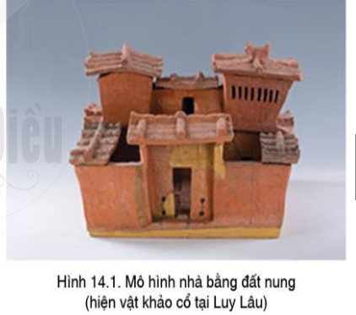
- GV hướng dẫn HS quan sát Hình 14.1 và dẫn dắt vào nội dung bài học: Thành cổ Luy Lâu (nay thuộc huyện Thuận Thành, tỉnh Bắc Ninh) vốn là trị sở của chính quyền đô hộ nhà Hán trong các thế kỉ đầu thời Bắc thuộc. Không chỉ là trung tâm chính trị, với số lượng phong phú, đa dạng của các hiện vật khảo cổ, Luy Lâu còn là nơi thể hiện sự giao thoa kinh tế, văn hoá tiêu biểu trong giai đoạn lịch sử này. Trong hơn một nghìn năm đô hộ Việt Nam, các triều đại phong kiến phương Bắc đã thi hành chính sách cai trị như thế nào? Tình hình kinh tế, xã hội và văn hoá của Việt Nam có chuyển biến ra sao? Chúng ta cùng tìm hiểu trong bài học ngày hôm nay – Bài 14: Chính sách cai trị của các triều đại phong kiến phương Bắc và chuyển biến kinh tế, xã hội, văn hóa của Việt Nam thời Bắc thuộc.
B. HOẠT ĐỘNG HÌNH THÀNH KIẾN THỨC
Hoạt động 1: Chính sách cai trị của các triều đại phong kiến phương Bắc
a. Mục tiêu: Thông qua hoạt động, HS nêu được một số chính sách cai trị về chính trị của các triều đại phong kiến phương Bắc với người thời Bắc thuộc (chính sách cai trị về chính trị, chính sách bóc lột về kinh tế, chính sách cai trị về văn hóa).
b. Tổ chức hoạt động:
HOẠT ĐỘNG CỦA GIÁO VIÊN - HỌC SINH | DỰ KIẾN SẢN PHẨM
Bước 1: GV chuyển giao nhiệm vụ học tập  - GV giới thiệu kiến thức: Sau khi chiếm được Âu Lạc, các triều đại phong kiến phương Bắc đã chia thành các quận, huyện và sáp nhập vào lãnh thổ Trung Quốc.  - GV yêu cầu HS đọc mục Em có biết SGK trang 68, quan sát Hình 14.2, Hình 14.3 và trả lời câu hỏi:  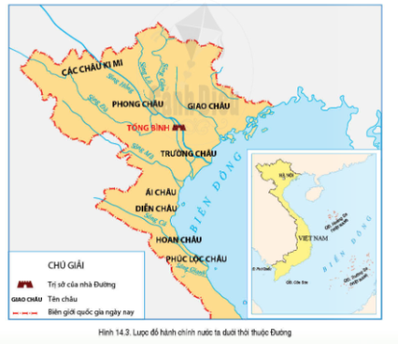  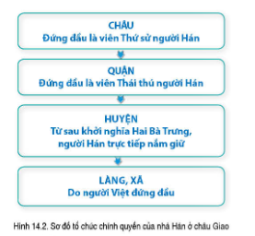  + Em hãy cho biết tên gọi nước ta và tổ chức chính quyền của người Việt dưới thời nhà Hán và nhà Đường.  + Chính sách cai trị về chính trị của các triều đại phong kiến phương Bắc đối với người Việt thời Bắc thuộc thể hiện như thế nào?  - GV yêu cầu HS thảo luận theo nhóm và trả lời câu hỏi: Các triều đại phong kiến phương Bắc chủ trương đặt nước ta thành quận, huyện trực thuộc Trung Quốc nhằm mục đích gì?  Bước 2: HS thực hiện nhiệm vụ học tập  - GV hướng dẫn, HS đọc SGK, thảo luận và thực hiện yêu cầu.  - GV theo dõi, hỗ trợ HS nếu cần thiết.  Bước 3: Báo cáo kết quả hoạt động và thảo luận  - GV gọi HS trả lời câu hỏi.  - GV gọi HS khác nhận xét, bổ sung.  Bước 4: Đánh giá kết quả, thực hiện nhiệm vụ học tập  GV đánh giá, nhận xét, chuẩn kiến thức, chuyển sang nội dung mới. | 1. Chính sách cai trị của các triều đại phong kiến phương Bắc  Chính sách cai trị về chính trị  - Tổ chức chính quyền của người Việt dưới thời nhà Hán và nhà Đường được thể hiện:  + Các đơn vị hành chính thuộc Hán:  • Tên gọi nước ta: Giao Châu  • Châu (đứng đầu là viên Thứ sử người Hán), quận (Giao Chỉ, Cửu Chân, Nhật Nam – đứng đầu là viên Thái thú người Hán), huyện (từ sau khởi nghĩa Hai Bà Trưng, người Hán trực tiếp nắm giữ), làng xã (do người Việt đứng đầu).  + Các đơn hành chính thuộc Đường:  • Tên gọi nước ta: An Nam đô hộ phủ.  • Châu (trực thuộc An Nam đô hộ phủ), đứng đầu Phủ đô hộ là Tiết độ sứ; huyện; làng xã.  - Chính sách cai trị về chính trị của các triều đại phong kiến phương Bắc đối với người Việt thời Bắc thuộc được thể hiện:  + Đưa người Hán sang cai trị người Việt theo pháp luật hà khắc của họ. Tuy nhiên, đứng đầu các làng xã vẫn là hào trưởng người Việt.  + Tập trung xây đắp các thành lũy lớn như thành Luy Lâu (Bắc Ninh), thành Tống Bình, thành Đại La (Hà Nội),... Bố trí đông đảo lực lượng quân đội đồn trú. Lực lượng này có vai trò quan trọng trong đàn áp các cuộc đấu tranh của người Việt.  - Các triều đại phong kiến phương Bắc chủ trương đặt nước ta thành quận, huyện trực thuộc Trung Quốc nhằm mục đích:  + Kiểm soát nước ta ngày càng chặt chẽ.  + Thực hiện âm mưu sáp nhập nước ta vào lãnh thổ Trung Quốc.  + Xóa bỏ quốc gia, dân tộc Việt.
C. HOẠT ĐỘNG LUYỆN TẬP
a. Mục tiêu: Củng cố lại kiến thức đã học thông qua dạng câu hỏi lý thuyết .
b. Tổ chức thực hiện:
- GV yêu cầu HS trả lời câu hỏi 1 phần Luyện tập SGK trang 72.
- HS tiếp nhận nhiệm vụ, đưa ra câu trả lời: Một số chính nét trong chính sách cai trị về chính trị:Đưa người Hán sang cai trị người Việt theo pháp luật hà khắc của họ. Tuy nhiên, đứng đầu các làng xã vẫn là hào trưởng người Việt.
- Tập trung xây đắp các thành lũy lớn như thành Luy Lâu (Bắc Ninh), thành Tống Bình, thành Đại La (Hà Nội),... Bố trí đông đảo lực lượng quân đội đồn trú. Lực lượng này có vai trò quan trọng trong đàn áp các cuộc đấu tranh của người Việt.
- GV nhận xét, chuẩn kiến thức.
D. HOẠT ĐỘNG VẬN DỤNG
a. Mục tiêu: Củng cố lại kiến thức đã học thông qua dạng câu hỏi thực hành.
b. Tổ chức thực hiện:
- GV yêu cầu HS trả lời câu hỏi . HS tiếp nhận nhiệm vụ, đưa ra câu trả lời.
- GV nhận xét, chuẩn kiến thức và hướng dẫn chuẩn bị bài 13 phần1(tiếp-Chính sánh cai trị về kinh tế và văn hoá).

